- Escopo do serviço
  - Desenvolvimento da aplicação em android versão 2.1 de acordo com os requisitos descritos nas seções “Requisitos Funcionais”, “Requisitos não funcionais” e “Telas do Protótipo” abaixo;
  - Código fonte da aplicação desenvolvida (a);
  - Um pacote, apk, compilado da aplicação (a) que será disponibilizado gratuitamente no Google Play com um dos questionários fornecidos pelo cliente;
  - Seis pacotes, apk, compilados da mesma aplicação (a) que será disponibilizado para venda no Google Play - cada qual com um questionário diferente fornecido pelo cliente;
  - Suporte técnico ao contratante, por email, durante o mesmo tempo utilizado no desenvolvimento;
  - Não estão inclusos no serviço quaisquer custos adicionais que a aplicação venha a necessitar para seu funcionamento, distribuição e publicação;
  - Não estão inclusos serviços de design gráfico, edição de áudio ou vídeo;
  - A execução desse serviço se dará no prazo máximo de 3 semanas, com possibilidade de prorrogação desde que acordado por ambas as partes, sem ônus para o desenvolvedor;
  - A aceitação desse serviço não implica ou exige a alocação exclusiva do seu desenvolvedor;

- Requisitos Funcionais
[R01] O sistema deve permitir ao usuário criar simulados personalizados:
- Utilizando os seguintes filtros: UF, Banca, Órgão, Cargo, Ano, Disciplina, Assunto;
- Informando a quantidade de questões dentro do domínio disponível na base de questões da aplicação;
- Excluindo questões já respondidas;
- Excluindo questões já respondidas com acerto;
[R02] O sistema deve permitir questões de múltipla escolha, contendo cabeçalho com os dados dos filtros selecionados, texto de descrição da questão, texto das alternativas, sendo 4 ou 5 alternativas, identificadas por letras minúsculas seguidas de parênteses - a), b), c), d) e) – e alternativas Verdadeiro ou Falso.
[R03] O sistema deve permitir a exibição de texto adicional associado à questão. O texto adicional será utilizado quando o espaço reservado para a descrição da questão for insuficiente.
[R04] O sistema deve permitir a exibição de imagem associada à questão.
[R5] O sistema deve permitir que usuários avancem para as próximas questões do simulado ou retornem para questões anteriores.
[R6] O sistema deve permitir que o usuário salve o estado do simulado para continuar em outro momento.
[R7] O sistema deve permitir que o usuário, após a realização do simulado, visualize o percentual de acertos, a relação de questões corretas e erradas. A relação de questões deve conter os dados do cabeçalho, a resposta correta e a resposta dada pelo usuário.
[R8] O sistema deve permitir a compra de pacotes de questões ou atualizações e o download de servidor.
[R9] O sistema deve permitir que o usuário acesse, pelo menu inicial:
- histórico de simulados concluídos, com percentual de acertos obtidos;
- histórico de simulados não concluídos (salvos);
- página para criação de simulados, com filtros;
- página “sobre”, com nome e versão do aplicativo e site do aplicativo;
- página para compra e importação de pacotes de questões, via download de servidor.

- Requisitos Não-Funcionais

- Telas do protótipo

  - Menu
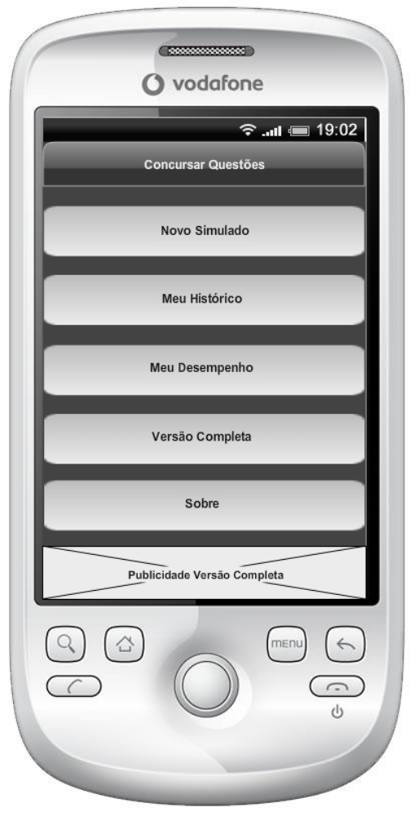

  - Novo Simulado
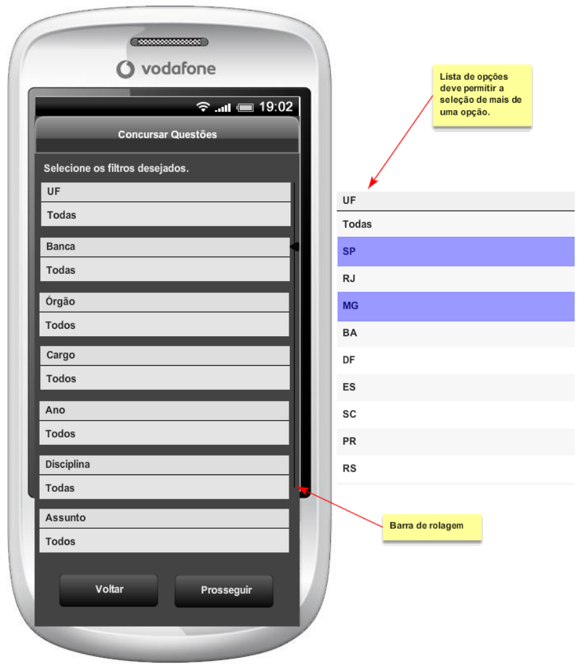

  - Info relacionada
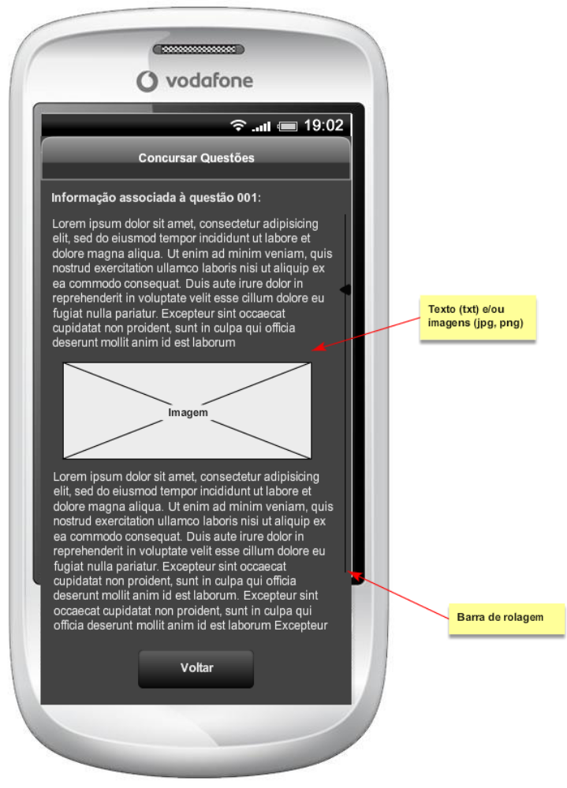

  - Questão do questionário
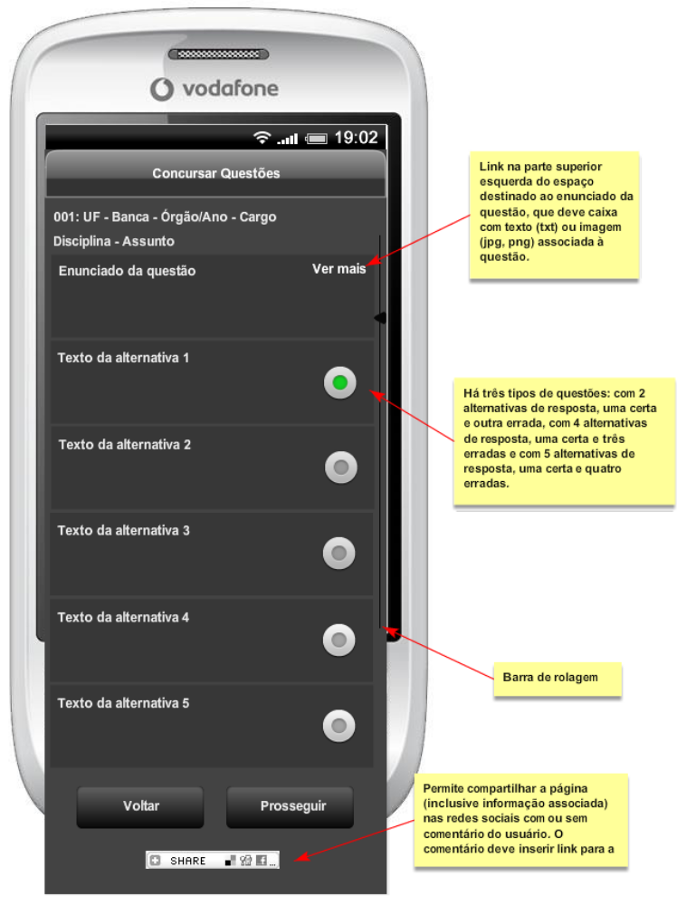

  - Meu histórico
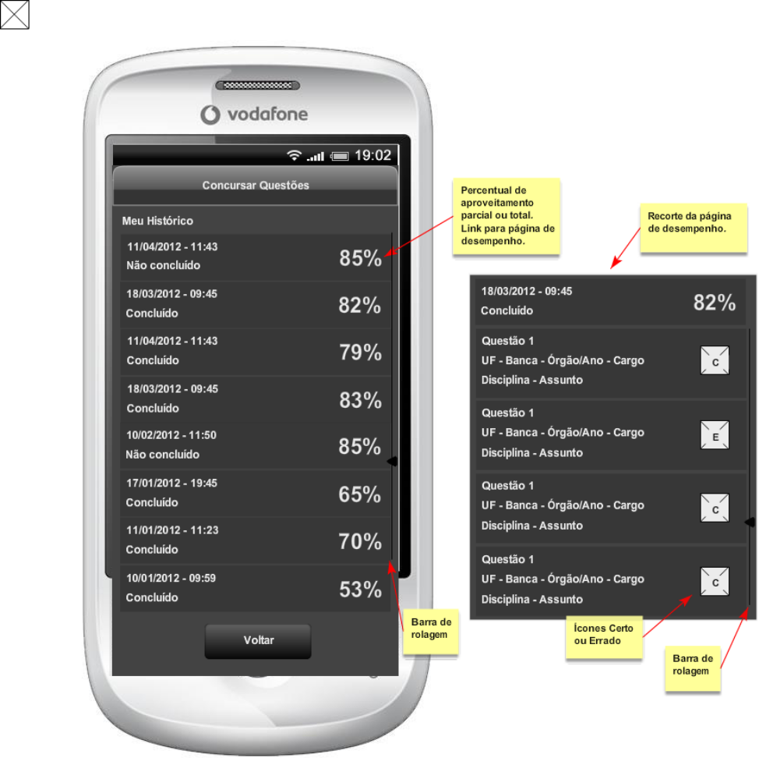

  - Meu desempenho
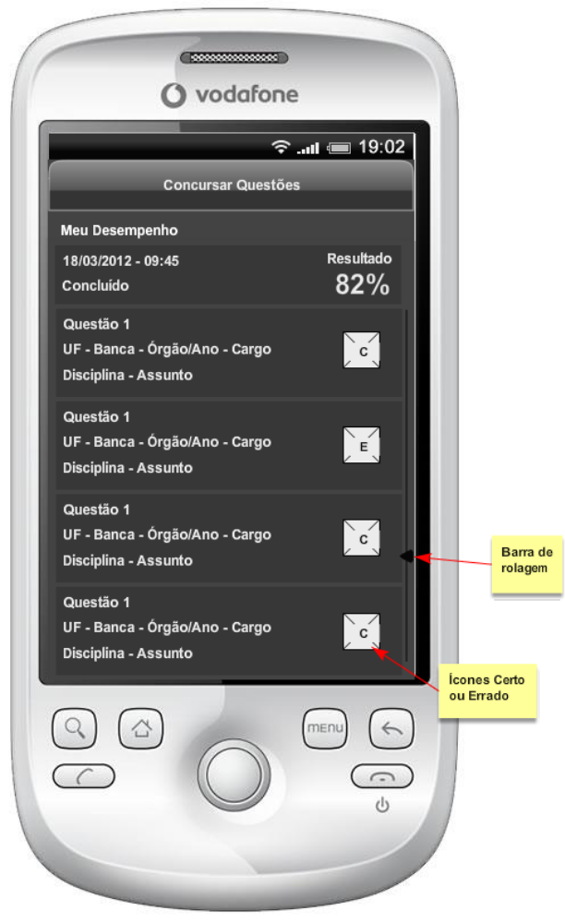

  - Versão completa
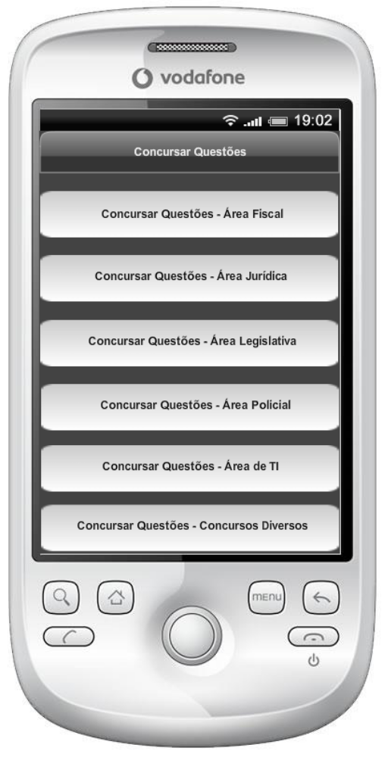

  - Info detalhada
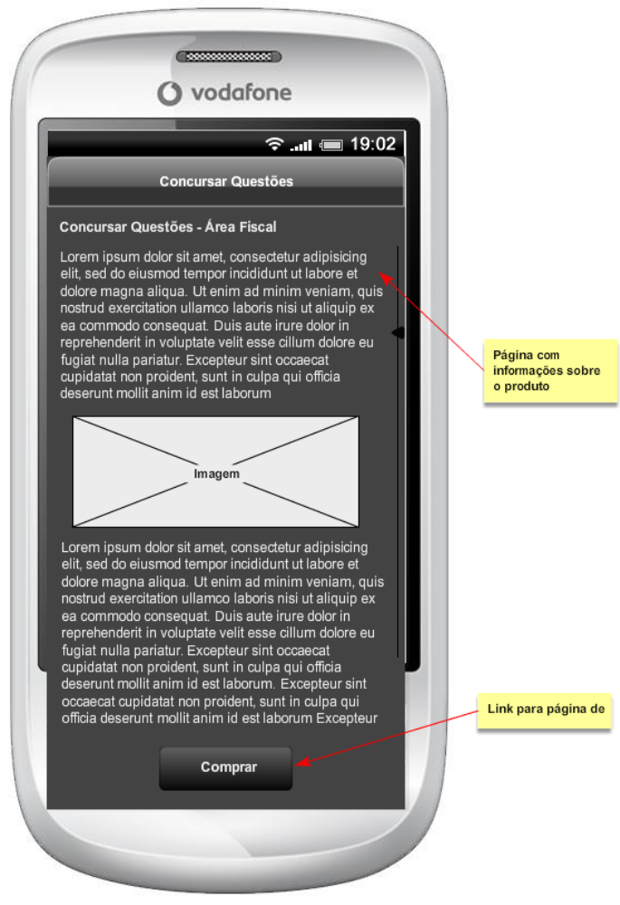

  - Sobre
